PTBS/NSZ/……………/…/09/2022 Poznań, 14.09.2022 r.

Dotyczy: Postępowania przetargowego ZP-7/PN/2022 pod nazwą „Budowa zespołu budynków mieszkalnych na polu inwestycyjnym 6MW przy ul. Literackiej w Poznaniu.”.

Zamawiający informuje, że Wykonawcy zwrócili się do Zamawiającego o wyjaśnienie treści Specyfikacji Warunków Zamówienia oraz dokumentacji stanowiącej załączniki do SWZ.
Działając na podstawie art. 135 ust.2 ustawy Prawo zamówień publicznych (tekst jednolity Dz. U. z 2022 r. poz. 1710 ze zm.) Zamawiający Poznańskie Towarzystwo Budownictwa Społecznego sp. z o.o. poniżej przekazuje treść pytań Wykonawców i odpowiedzi Zamawiającego.

Lp. | treść pytania Wykonawcy | odpowiedź Zamawiającego
229 | Proszę o przesłanie opisu technicznego dla pozycji z projektu „ściana wew. Ażurowa Silka 12cm” | Opis techniczny dotyczy tylko istotnych ścian ze względów na spełnienie przepisów warunków technicznych  Ściany ażurowe były traktowane jako ściany uzupełniające, bez konieczności spełniania w/w warunków.
230 | Proszę o wyjaśnienie rozbieżności pomiędzy opisem technicznym a przekrojem w zakresie wykończenia sufitów w usługach (w opisie technicznym sufit podwieszany a na przekroju wełna lamelowa) | Zamawiający wymaga wykonania, w przestrzeni usług, sufitów z lameli z wełny mineralnej gr. 8 cm. Dopuszczalne jest zastosowanie cieńszej warstwy wełny przy spełnieniu wymaganej izolacyjności akustycznej stropu R'a1 = min 60dB.
231  231 c.d.  231 c.d. | W dokumentacji konstrukcji brak projektów wykonawczych stropów filigran. Prosimy o przedstawienie projektów wykonawczych płyt stropowych oraz zbrojenia nadbetonu. Jeśli nie to prosimy o przedstawienie wytycznych do wykonania powyższych projektów: t.j. mapy obciążeń stropów (punktowych, liniowych, równomiernie rozłożonych na powierzchni, zakładanych obciążeń zmiennych i technologicznych, obciążenia zastępczego od ścianek działowych itp.) grubości płyt stropowych, prosimy o potwierdzenie, iż dopuszczalne ugięcie stropów zakładane przez projektanta głównego konstrukcji dla zaprojektowanego budynku wynosi l/250. Bez podania powyższych informacji niemożliwe jest dokonanie wyceny i stanowi to nieprecyzyjne określenie przedmiotu zamówienia i narusza art. 99 ust.1 ustawy PZP. | Zamawiający informuje, że stropy zostały zaprojektowane jako częściowo prefabrykowane w technologii płyt filigran. Projekty wykonawcze takich stropów są wykonywane przez dostawców na etapie zamówienia. Są to opracowania ściśle zależne od technologii produkcji i możliwości transportowych dostawcy. Wykonawca przeprowadza własne obliczenia statyczne oraz dobiera zarówno zbrojenie dolne jak i górne stropów.  Zwyczajowo płyty filigran mają ok. 5-6 cm grubości a nadbeton w tym przypadku uzupełniany jest do pełnej projektowanej grubości stropów. Można przyjąć, że sumaryczne zbrojenie stropów wyniesie ok. 20 kg/m2 stropu.  Do obliczeń stropów należy przyjąć następujące obciążenia:  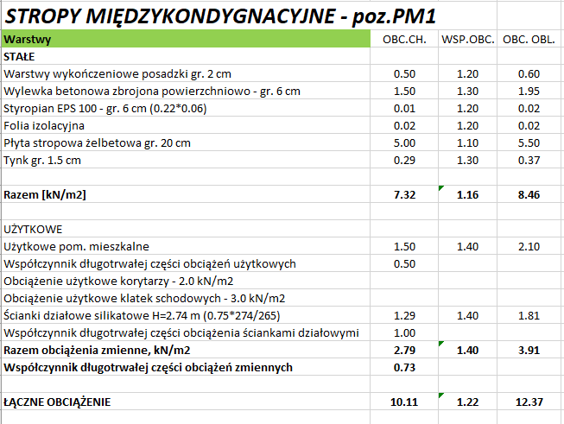  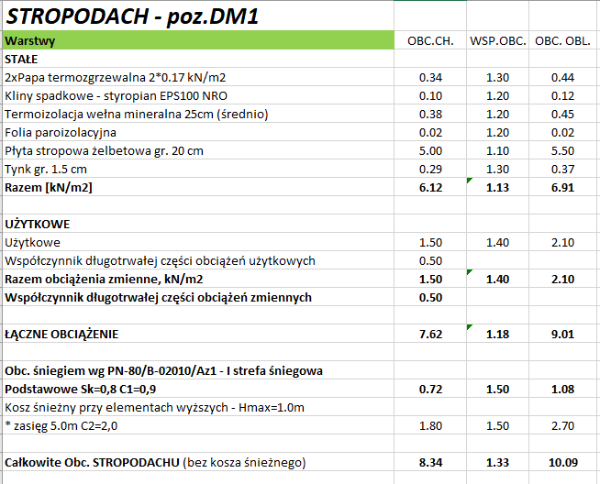  Oprócz ww. obciążeń stopy należy obciążyć obciążeniem liniowym od ciężaru ścian nienośnych o grubości od 18 cm. Ściany takie są wyraźnie pokazane na rysunkach rzutów konstrukcji - mają osobne kreskowanie - jak niżej:  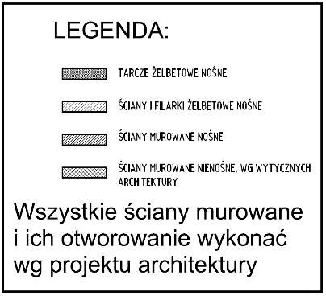  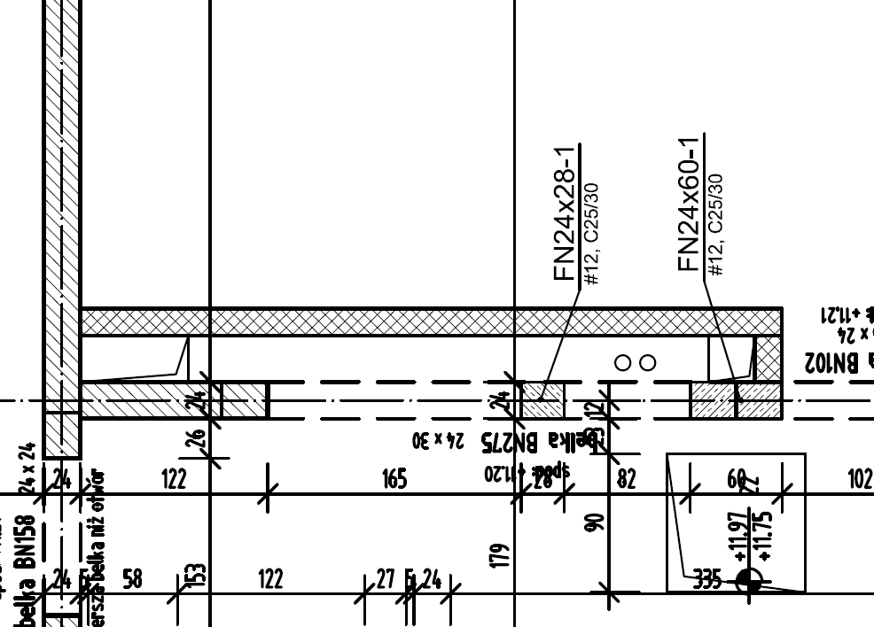  Dopuszczalne ugięcie stropów wynosi mniej niż warunek normowy l/250. Projektant wykonał obliczenia statyczne wszystkich stropów uzyskując normowe wartości ugięć.
232 | Prosimy o informację czy oferent ma wypełniać pozycję 5.1.3 załącznika nr 10 do SWZ. Jeżeli tak, prosimy o wskazanie jakich dokładnie prac, pozycja ta dotyczy; | Zamawiający informuje, że pozycja 5.1.3 załącznika nr 10 do SWZ dotyczy instalacji występujących na terenie inwestycji, poza obrysem budynków i garażu podziemnego.
233 | Dotyczy A.6MW_4.14 Zadaszenie typ 1 oraz A.6MW_4.15 Zadaszenie typ 2 prosimy o określenie sposobu zabezpieczenia antykorozyjnego konstrukcji. | Zamawiający informuje, że elementy stalowe należy zabezpieczyć do kategorii korozyjności C3. Zabezpieczenie należy wykonać poprzez powłoki malarskie w oparciu o wytyczne wybranego systemu farb spełniającego warunki dla kategorii korozyjności C3.
234 | Dotyczy A.6MW_4.14 Zadaszenie typ 1 oraz A.6MW_4.15 Zadaszenie typ 2 prosimy o określenie przekroju profili oraz dołączeni projektu wykonawczego konstrukcji lub wytycznych do jego wykonania. | Zamawiający załącza zaktualizowane rysunki z wymiarami profili.

